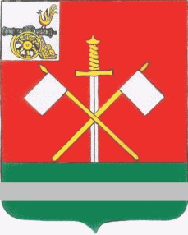
СМОЛЕНСКАЯ ОБЛАСТЬ
МОНАСТЫРЩИНСКИЙ ОКРУЖНОЙ СОВЕТ ДЕПУТАТОВ

Р Е Ш Е Н И Е

от 27 ноября 2024 года № 50
О приеме в муниципальную собственность муниципального образования «Монастырщинский район» Смоленской области объектов, находящихся в муниципальной собственности муниципального образования «Дорогобужский район» Смоленской области

Рассмотрев решение Дорогобужской окружной Думы от 21.11.2024 №57 «О безвозмездной передаче в собственность муниципального образования «Монастырщинский район» Смоленской области имущества, находящегося в собственности муниципального образования «Дорогобужский район» Смоленской области», Монастырщинский окружной Совет депутатов

РЕШИЛ:

- Принять в муниципальную собственность муниципального образования «Монастырщинский район» Смоленской области объекты, находящиеся в муниципальной собственности муниципального образования «Дорогобужский район» Смоленской области, по перечню согласно приложению.
- Настоящее решение вступает в силу со дня подписания.

Глава муниципального образования Председатель
«Монастырщинский район» Монастырщинского окружного Смоленской области Совета депутатов
В.Б. Титов П.А. Счастливый
Приложение
к решению Монастырщинского окружного Совета депутатов
от 27.11.2024г. №50

Перечень объектов, принимаемых в собственность муниципального образования «Монастырщинский район» Смоленской области

№ п/п | Наименование объекта | Серийный номер | Цена за единицу,  руб. | Количество,  шт. | Сумма, руб.
1. | Транспортное средство Gazelle NEXT, ЭПТС 164301104988273, год изготовления ТС 2024, идентификационный номер (VIN) X96A65R32S1012347, № двигателя G51AR054177, шасси (рама) № отсутствует, кузов (кабина, прицепа) № A65R33S0110735, цвет кузова (кабины, прицепа), белый | VIN X96A65R32S1012347 | 4 250 000,00 | 1 | 4 250 000,00

